通 知

为了履行中央八项规定要求，践行公司用”紧日子”过“好日子”经营理念，现对职工差旅费做以下要求。

**一、关于飞机票报销**

报销机票可以提供：纸质行程单（图1）、电子行程单（图2）或电子发票（服务名称是运输服务）（图3），不要提供电子发票（项目名称是经纪代理服务）（图4）。

原因：图1、图2和图3可以抵扣9%的增值税进行税额，图4所示发票不能抵扣。

备注1：使用携程等第三方软件订票时提前看好是否可以开具电子行程单（图2）或电子发票（服务名称是运输服务）（图3），如果不行尽量使用官方网站订票或者在机场就把纸质版行程单（图1）打印出来。

备注2：使用携程等第三方软件订票时产生的附加服务费，不予报销，特殊情况确需报销填写情况说明，由分管领导和总经理签字。

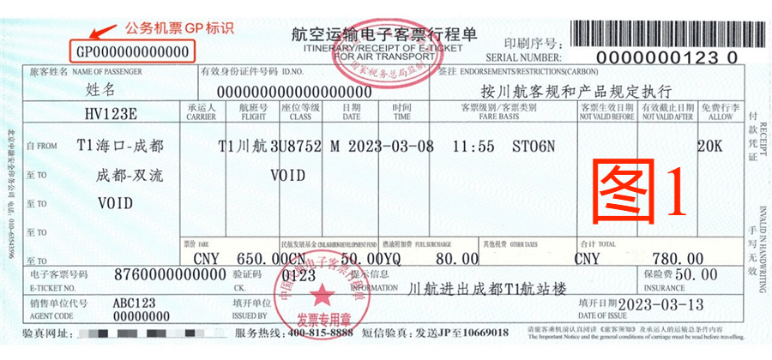

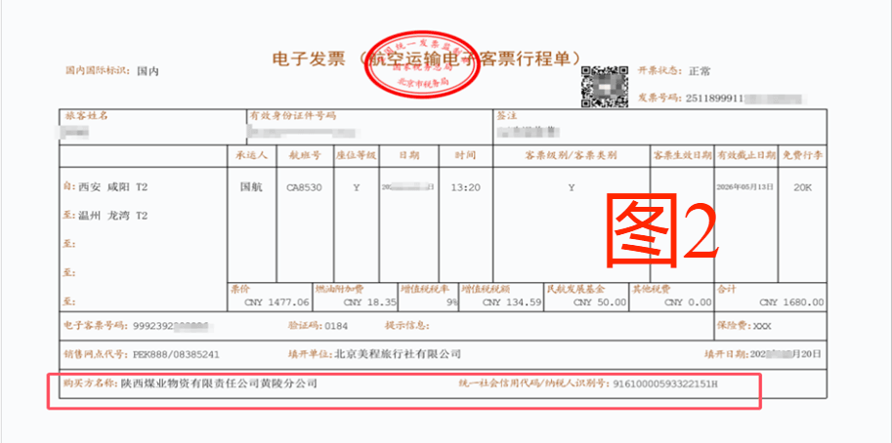

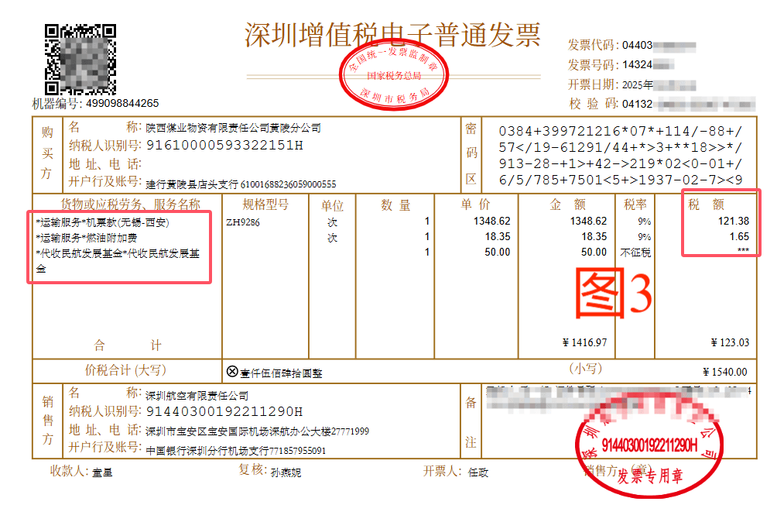

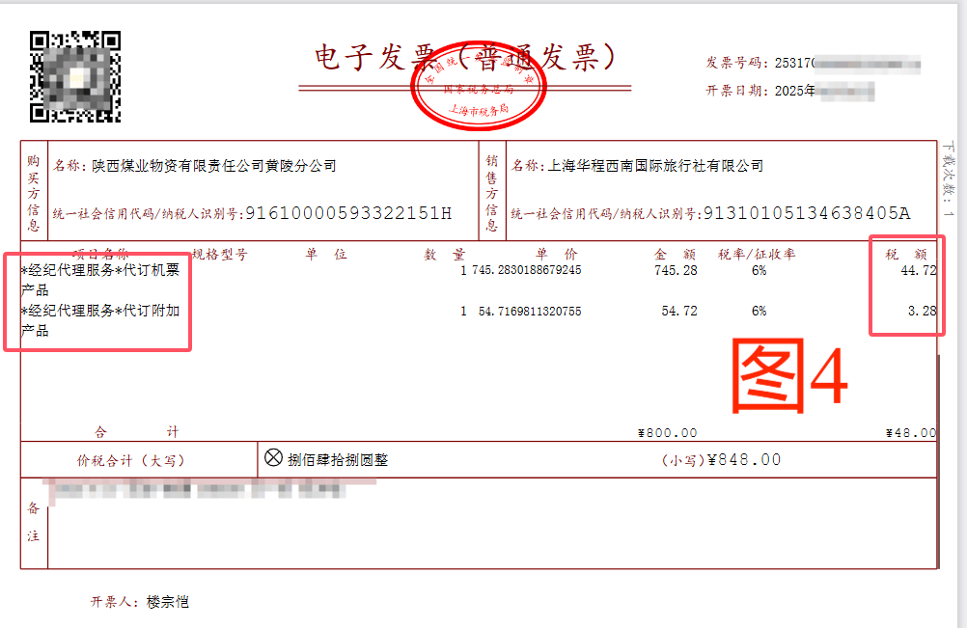

**二、关于住宿发票报销**

发票日期必须在住宿期间，如果开票日期和实际住宿日期有差异填写情况说明，由分管领导和总经理签字后作为报销附件资料。

住宿发票必须明确几人几间几天，不符合要求的联系对方更换发票或者填写情况说明。

**三、关于行程问题**

总体要求：行程时间要与出差前置申请时间能对应上。

（1）多行程情况：提前规划好行程的按照计划进行出差申请，如果中途临时去计划以外的地点出差，则需要在共享新增新地点的出差申请。

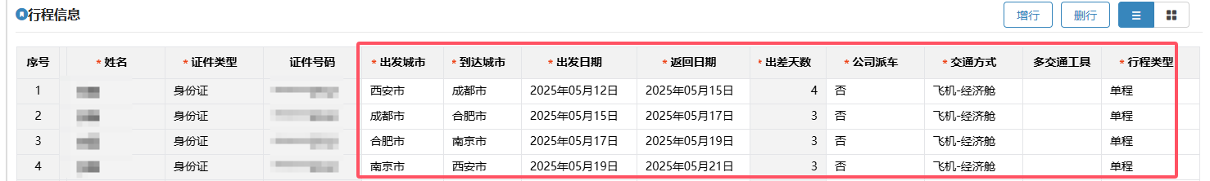

（2）临时延长出差时间：在共享新增出差申请，回来报销时把新申请下载下来当做报销附件资料上传。

（3）公司派车：如果公车只负责接送，出差申请时行程信息按照下面的方式填写，否则难以判断公车是否一直跟随，在无法判断的情况下取消市内交通补助。

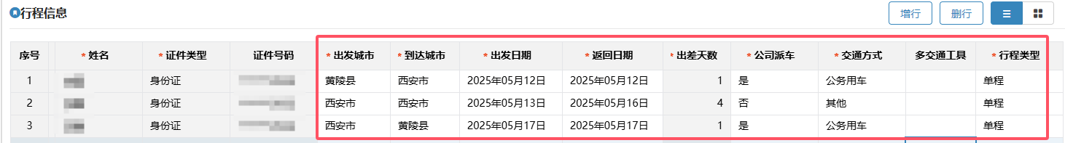

**四、超标问题**

单位目前差旅费管理办法上规定因指定住宿地点或其他特殊原因导致住宿或交通方式超标，经办人填写情况说明并由相关领导签字后可以报销。由于此规定和集团规定有冲突，现超标部分一律不予报销，超标准部分由个人自行承担。

**五、提倡节约**

因公司差旅费标准和物资集团标准相同，所以标准较高，希望出差人员在满足工作需要的前提下尽可能选择经济性和性价比高的宾馆住宿。各部门负责人对出差天数和出发及返回时间严格审核。